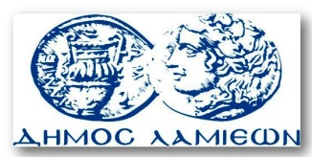  ΠΡΟΣ: ΜΜΕ | ΔΗΜΟΣ ΛΑΜΙΕΩΝ  Γραφείου Τύπου  & Επικοινωνίας  Λαμία, 23/6/2015

Εκδήλωση για την παρουσίαση των πρακτικών του
1ου Διεθνούς Συνεδρίου για τον Αχιλλέα
Ο Δήμος Λαμιέων και το Συμβούλιο για τον Αχιλλέα, διοργανώνουν την Παρασκευή 26 Ιουνίου 2015 και ώρα 19.30 στο τουριστικό περίπτερο του Αγίου Λουκά εκδήλωση για την παρουσίαση των συμπερασμάτων και των πρακτικών του 1ου Διεθνούς Συνεδρίου για τον Αχιλλέα.
Η επετειακή εορταστική σύνοδος πραγματοποιείται ένα χρόνο μετά την διεξαγωγή στην πόλη μας του πρώτου παγκόσμιου Συνεδρίου που έγινε προς τιμήν του ήρωα του Τρωικού Πολέμου, του Αχιλλέα.
Από το Γραφείο Τύπου

